|  |  |  |
| --- | --- | --- |
|  | **Carátula para entrega de prácticas** | |
| Facultad de Ingeniería | | Laboratorio de docencia |

Laboratorios de computación

salas A y B

|  |  |
| --- | --- |
| *Profesor:* | Marco Antonio Martinez Quintana |
| *Asignatura:* | Fundamentos de programación |
| *Grupo:* | 04 |
| *No de Práctica(s):* | 01 |
| *Integrante(s):* | Medina Montiel Yazmin |
| *No. de Equipo de cómputo empleado:* | No aplica |
| *No. de Lista o Brigada:* | 28 |
| *Semestre:* | Primer semestre |
| *Fecha de entrega:* | Viernes 17 de septiembre |
| *Observaciones:* |  |
|  |  |

CALIFICACIÓN: __________

**Guía práctica de estudio 01: La computación como herramienta de trabajo del profesional de ingeniería**

**Objetivo:** El alumno conocerá y utilizará herramientas de software que ofrecen las Tecnologías de la Información y Comunicación que le permitan realizar actividades y trabajos académicos de forma organizada y profesional a lo largo de la vida escolar, tales como manejo de repositorios de almacenamiento y buscadores con funciones avanzadas.

**Actividades:**

* Crear un repositorio de almacenamiento en línea.
* Realizar búsquedas avanzadas de información especializada.

**Introducción:** En la vida cotidiana, el uso de herramientas como dispositivos de cómputo y comunicación con un elemento fundamental para el desempeño y desarrollo de diversas actividades de diferentes campos: laboral, académica, empresarial e inclusive de entretenimiento.

Los estudiantes de esta disciplina en un momento dado serán los futuros profesionales de la ingeniería, por ello, es importante que conozcan y sepan utilizar el implemento de la Tecnología de la Información y Comunicación (TIC) para que les pueda apoyar de forma académica como en su futura vida profesional. Existe una amplia gama de herramientas TIC, sin embargo, a lo largo de esta práctica el enfoque será dirigido hacia las herramientas para manejo de repositorios de almacenamiento y buscadores de información en Internet con funciones avanzadas, las cuales permitirán que los estudiantes puedan realizar: el registro de planes, programas y cualquier documento con información implicada en el desarrollo del proyecto, almacenamiento de la información en repositorios que son accesibles, seguros y que la disponibilidad de la información sea 24 horas de los 360 días del año y finalmente, la búsqueda avanzada o especializada de información en internet.

* Búsquedas avanzadas de información especializada:

1. Para este primer caso, la palabra “or” le indica al buscador que nos debe arrojar resultados que incluya cualquiera de las dos palabras. Por otro lado, el símbolo “-“ indica que la búsqueda no debe contener esa palabra:

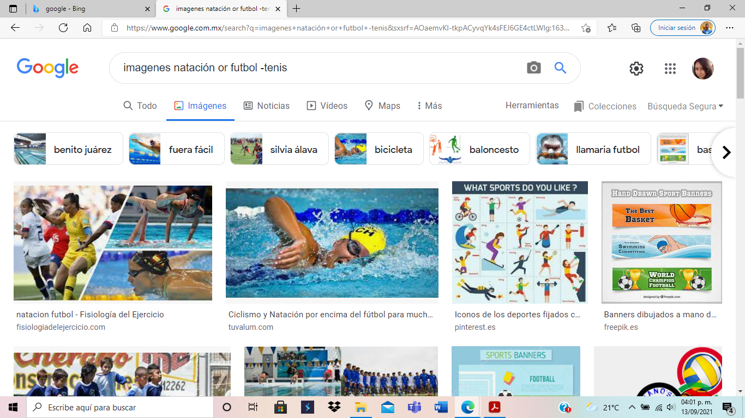

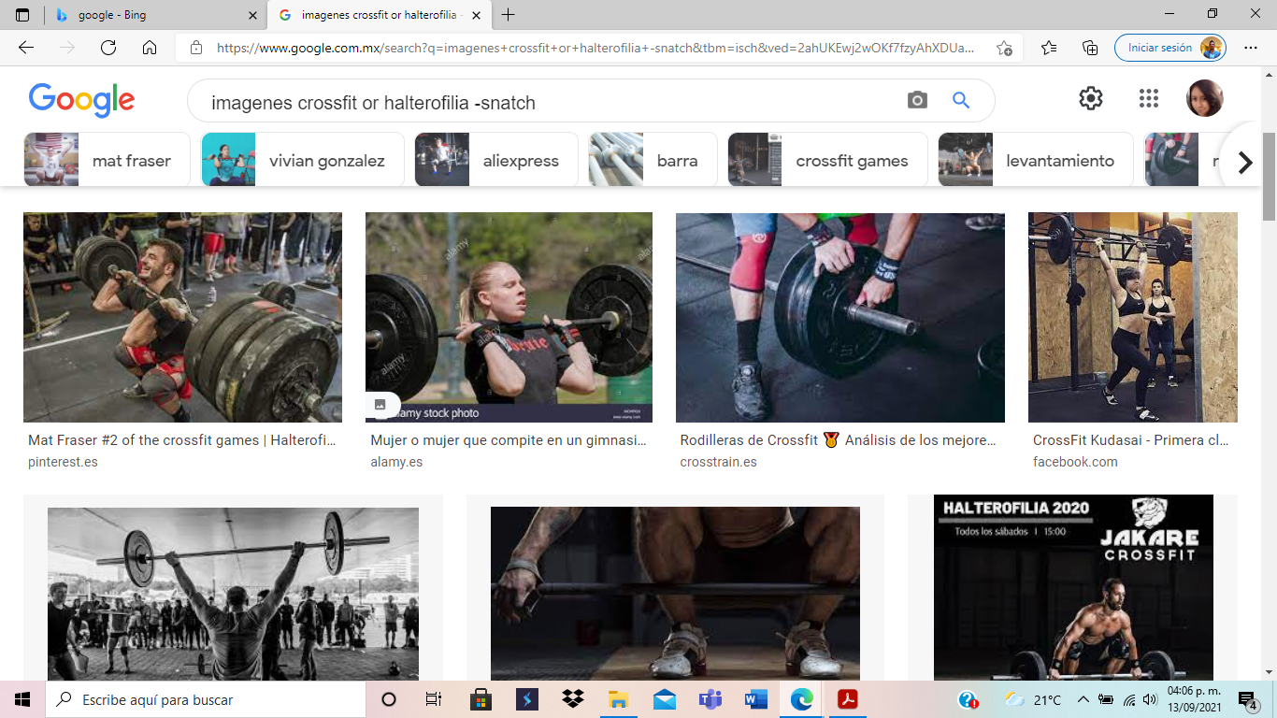

1. Las comillas (“ ”) al inicio y final de una oración indican que sólo se deben buscar páginas que contengan exactamente dichas palabras.

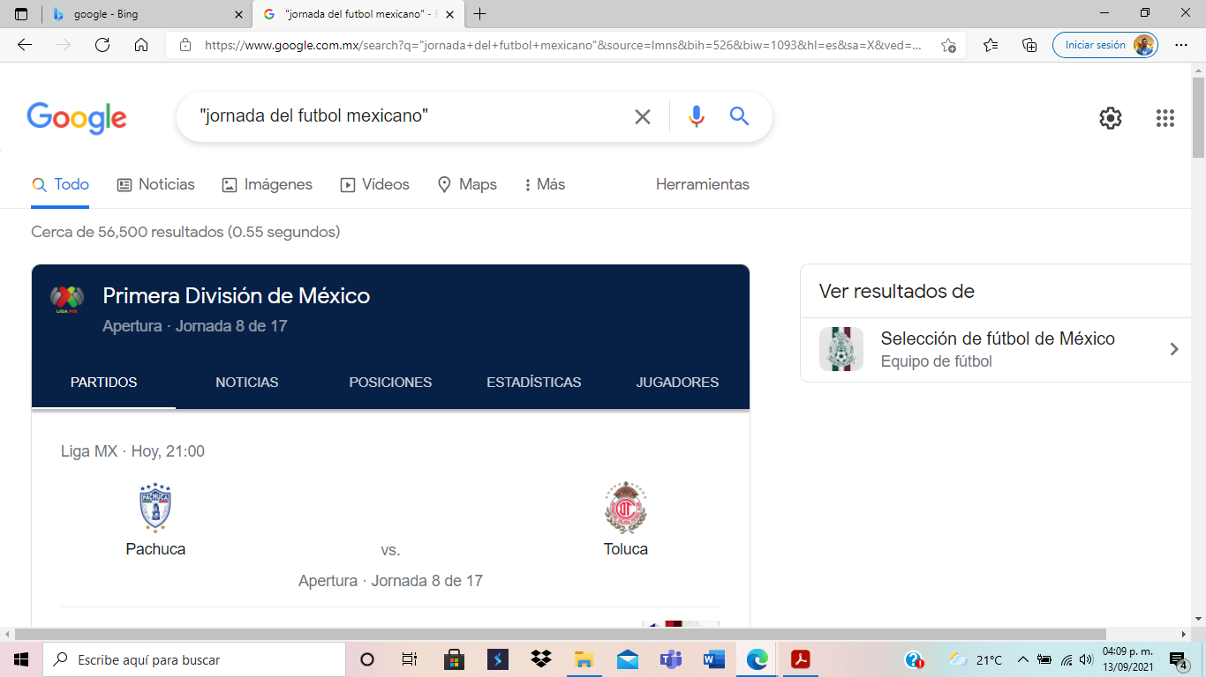

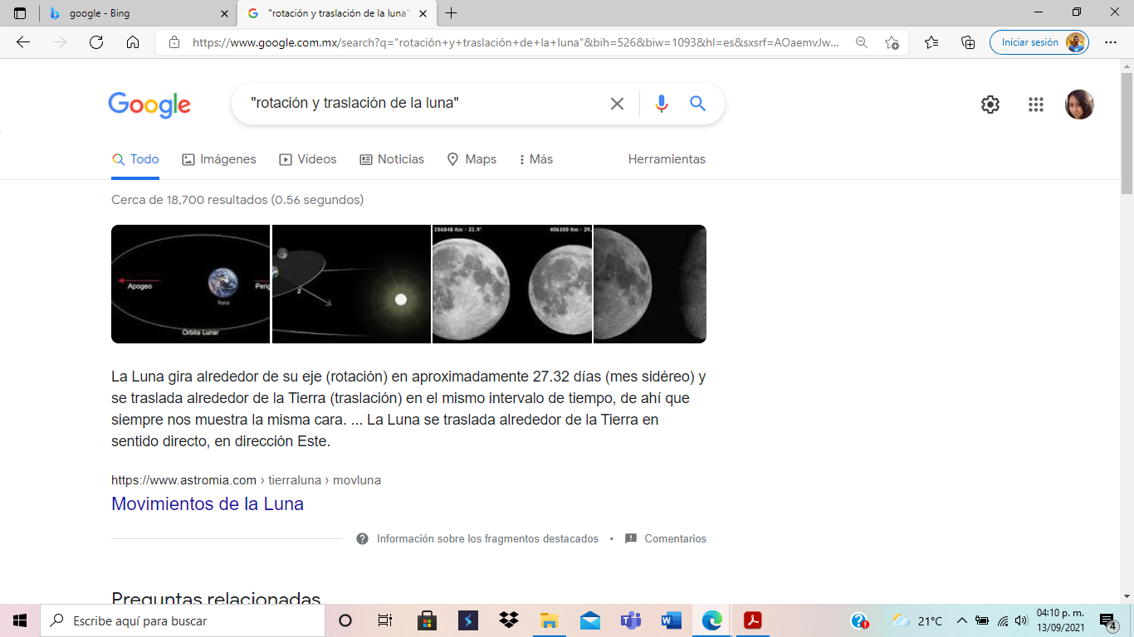

1. El símbolo + sirve para que durante la búsqueda se agregue dicha palabra y encuentre las páginas que la incluyan.

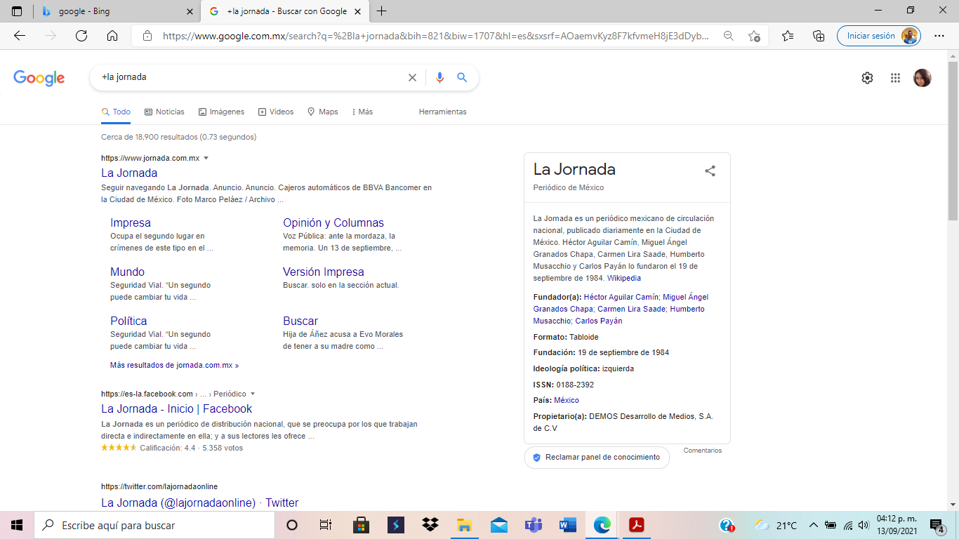

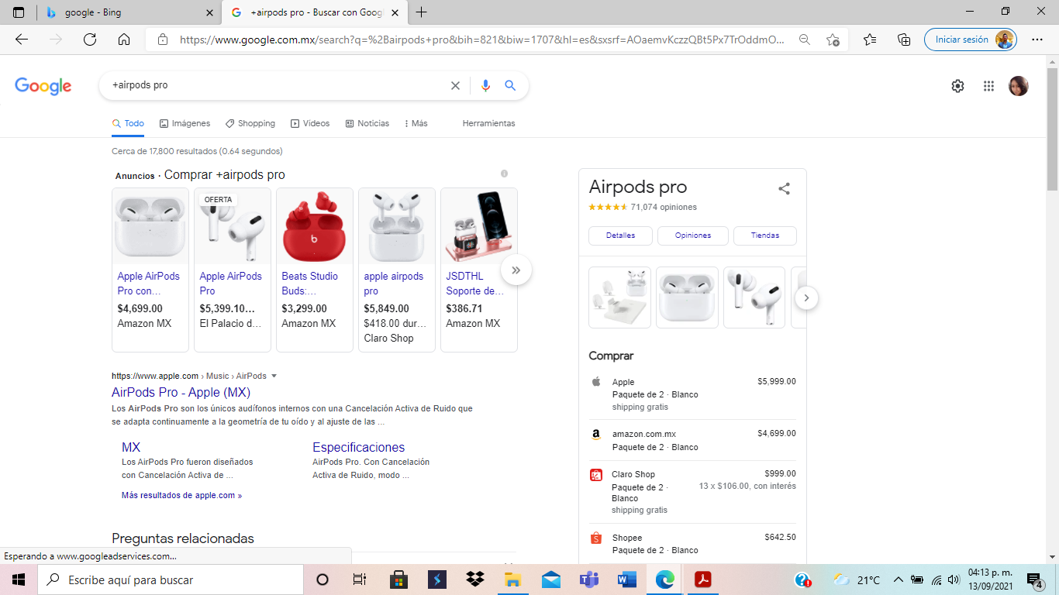

Para saber el significado de una palabra solo se debe agregar define:

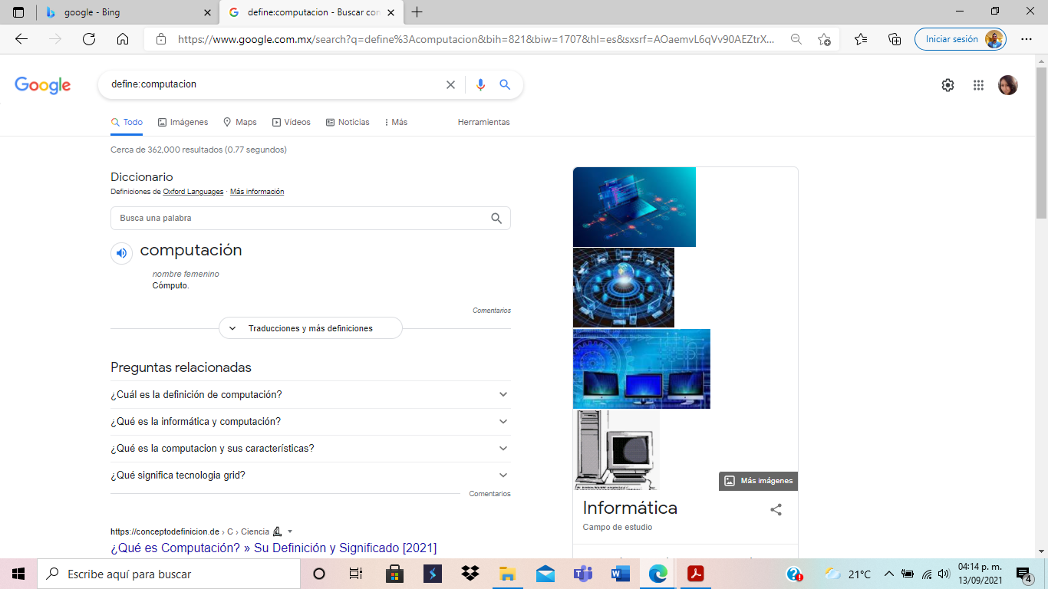

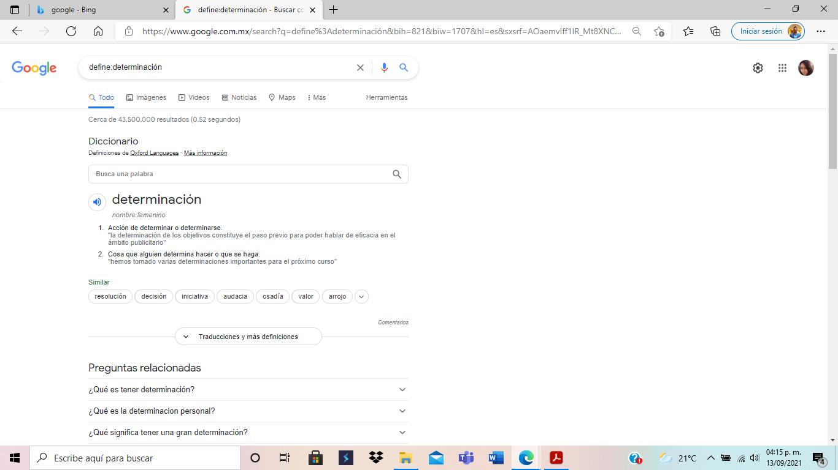

La palabra site ayuda a buscar en un sitio determinado, ~ indica que debe buscar cosas relacionadas con esa palabra y … significa un intervalo de números.

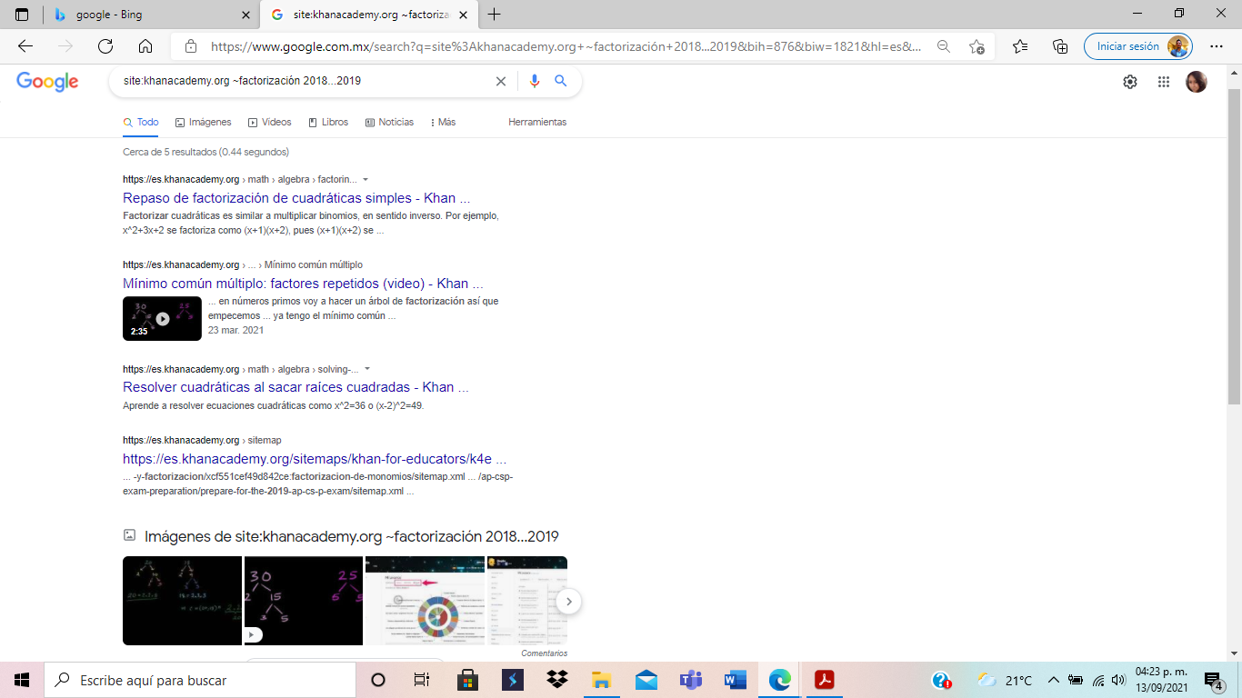

Intitle sirve para encontrar páginas que tengan la palabra como título, intext restringe los resultados donde se encuentre un término específico y filetype es para obtener un tipo de documento en especial.

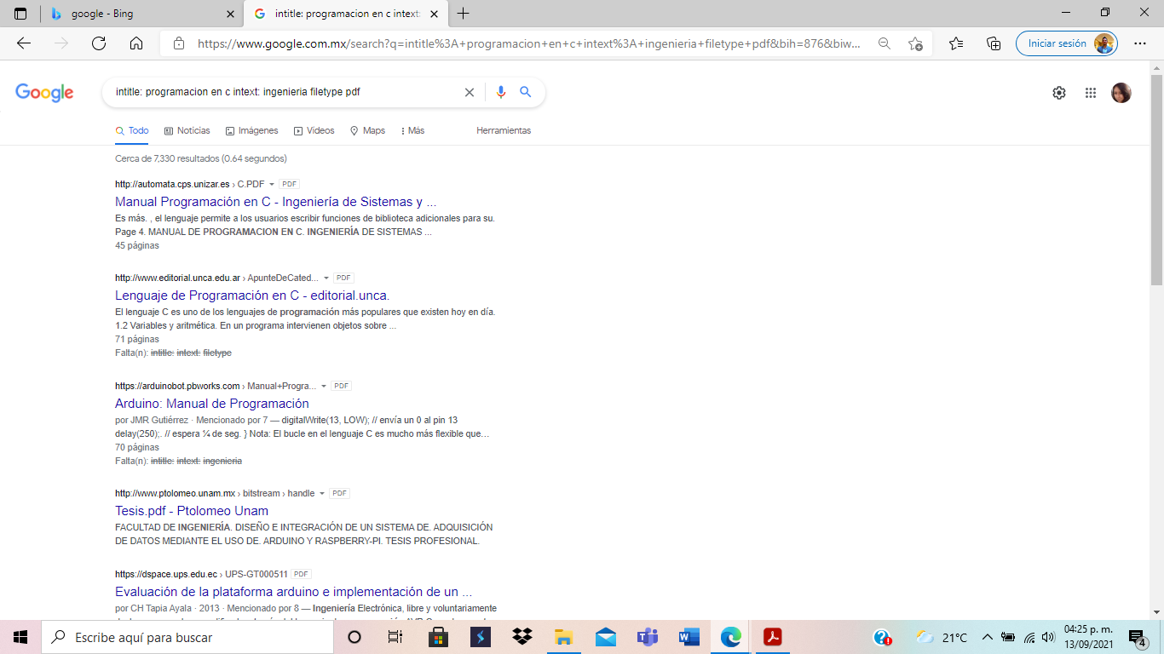

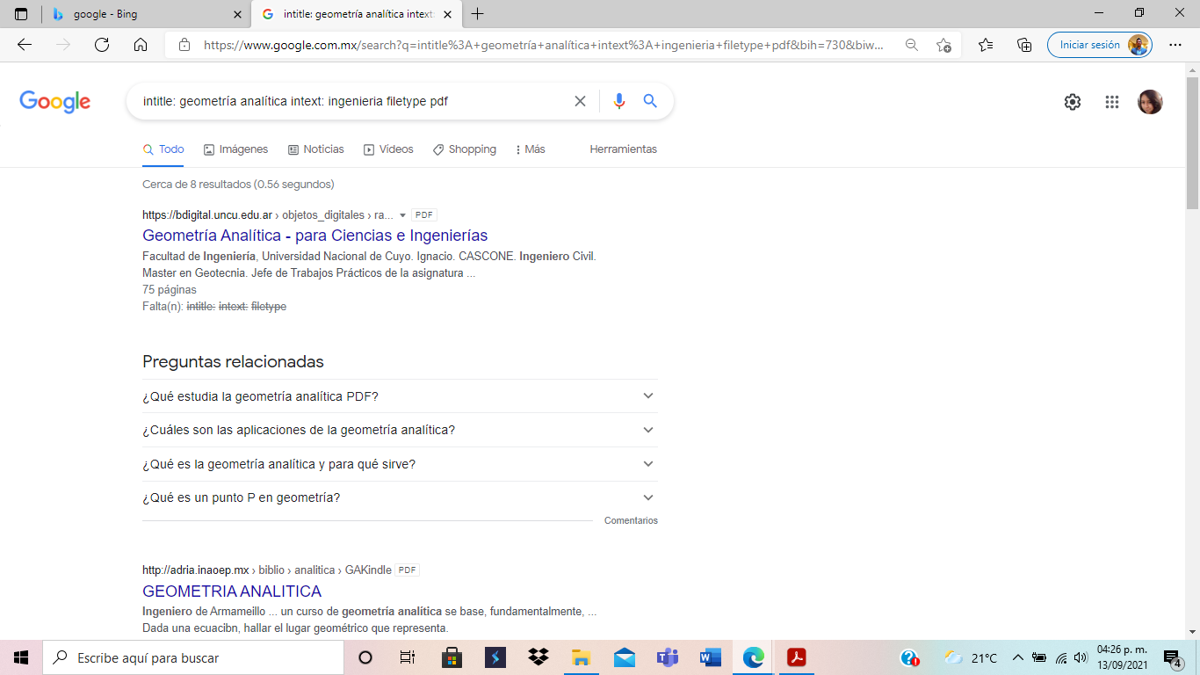

Se pueden agregar ecuaciones en el buscador para obtener su resultado

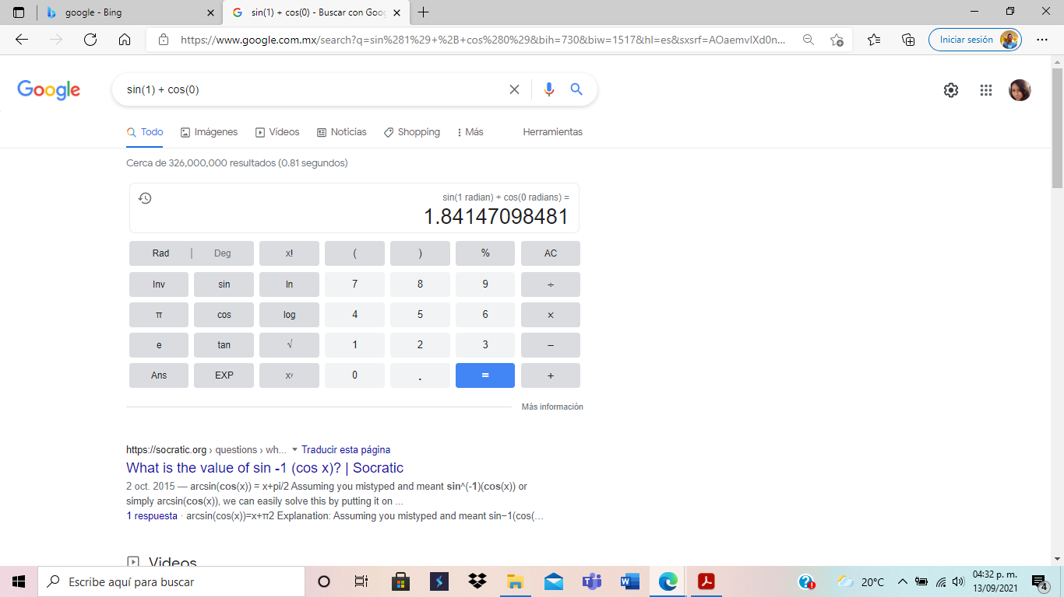

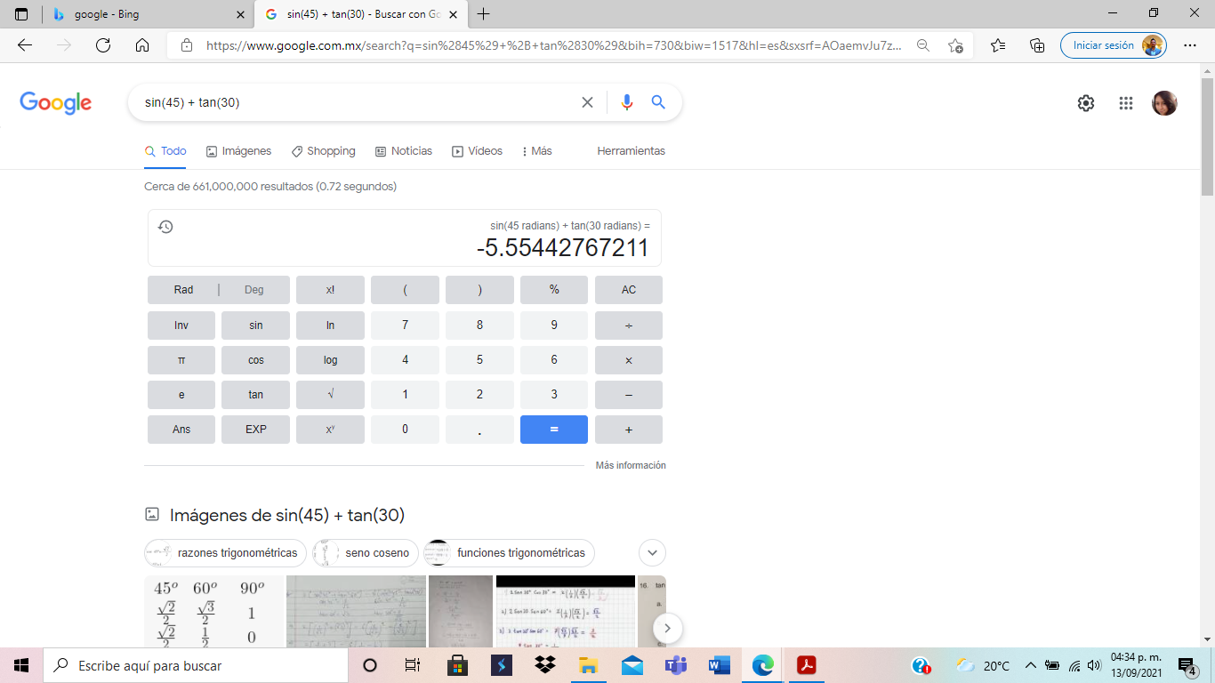

El buscador de Google también puede realizar conversiones

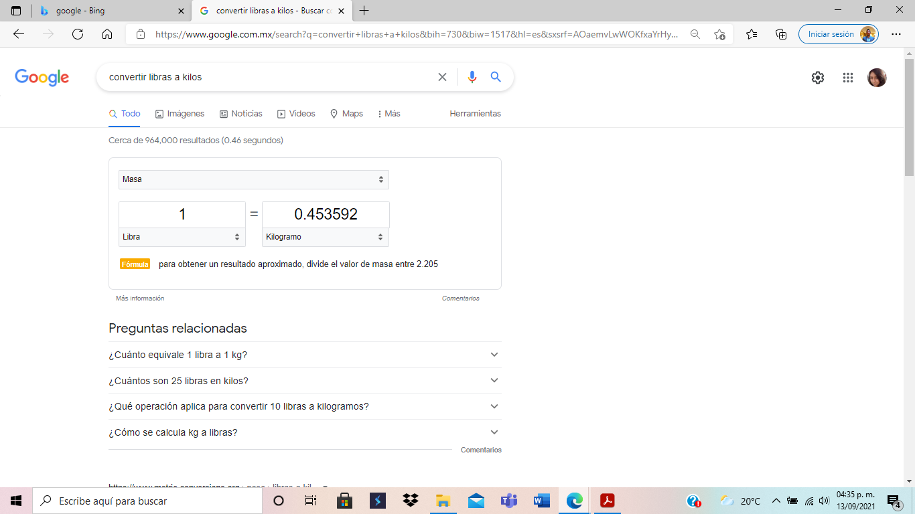

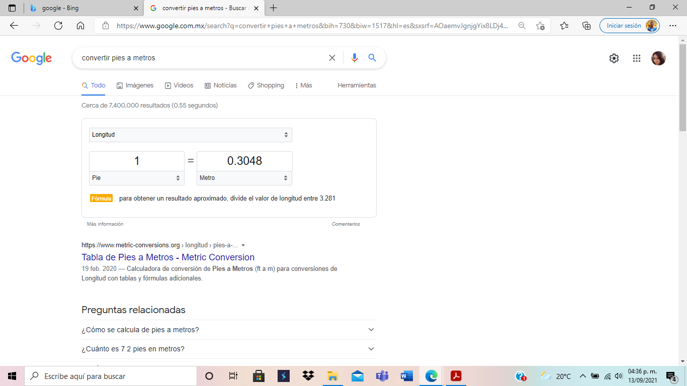

También se puede agregar una función y poner el intervalo de la misma usando “to”

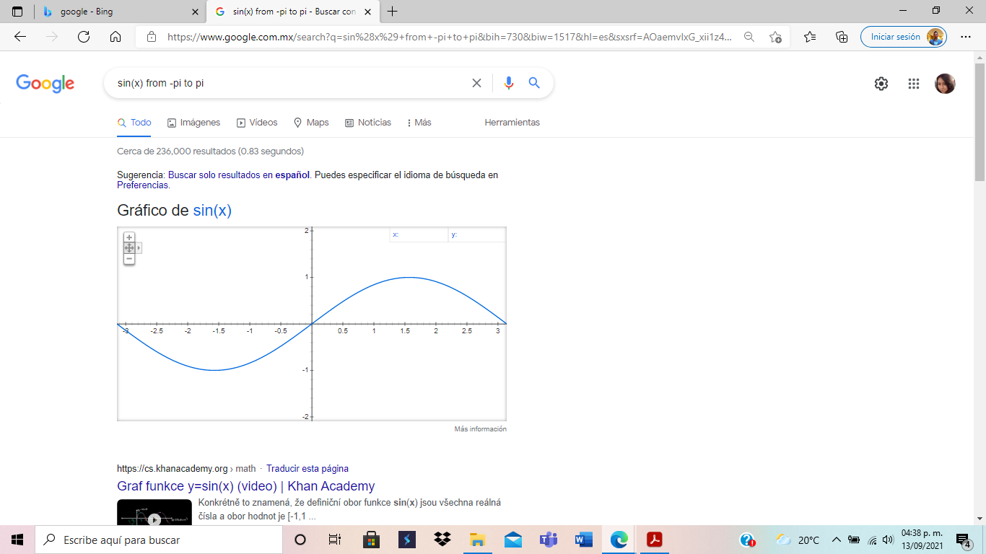

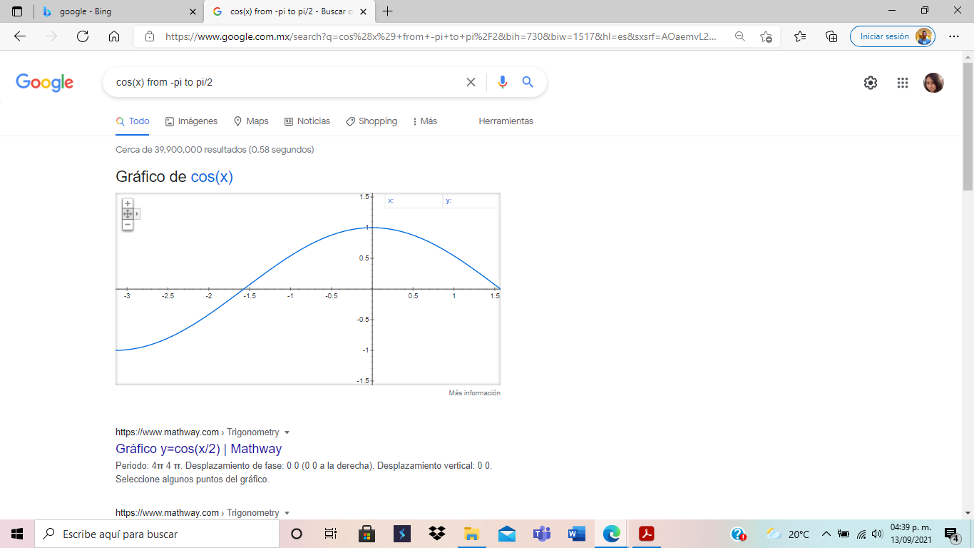

En Google académico, si se agrega la palabra author: indica que se quiere obtener artículos, ensayos o publicaciones de dicho autor.

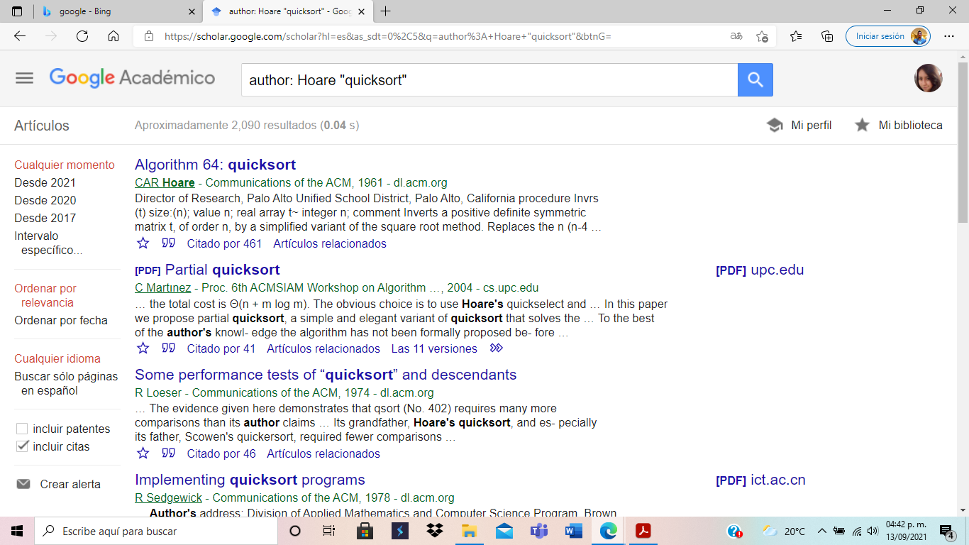

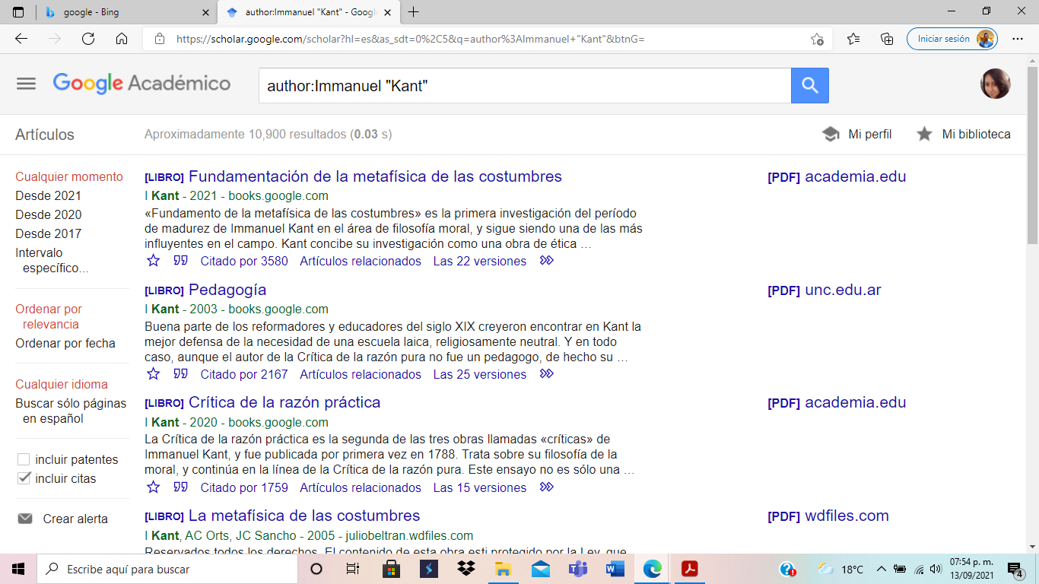

Google permite realizar búsquedas agregando una imagen de nuestro dispositivo:

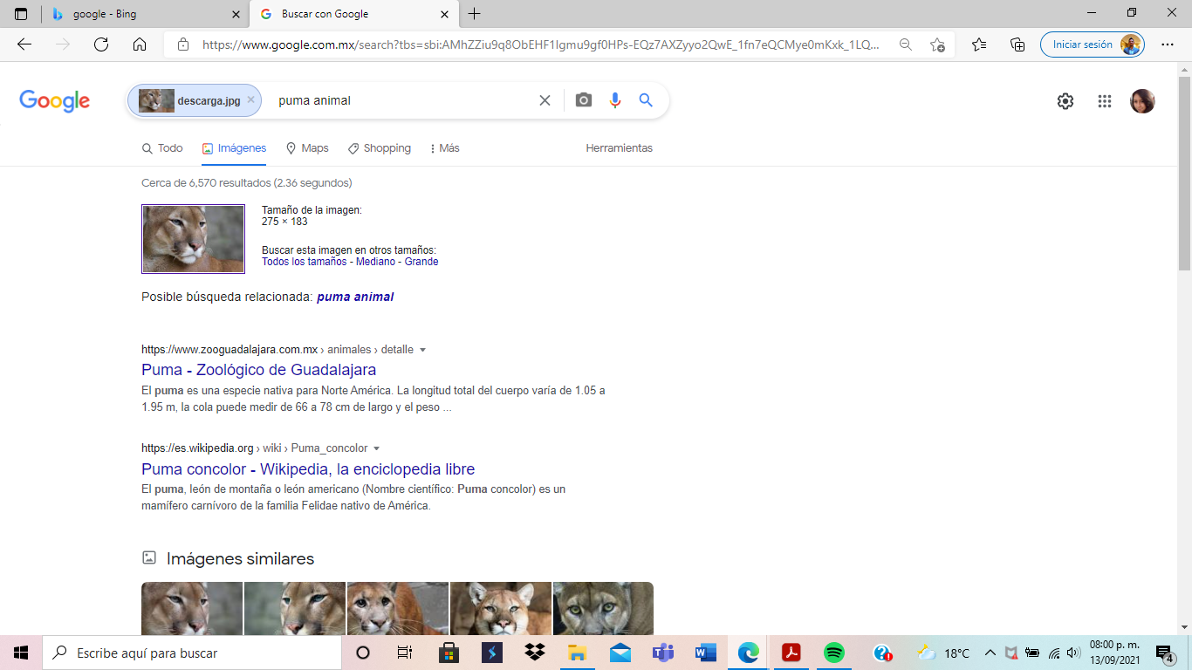

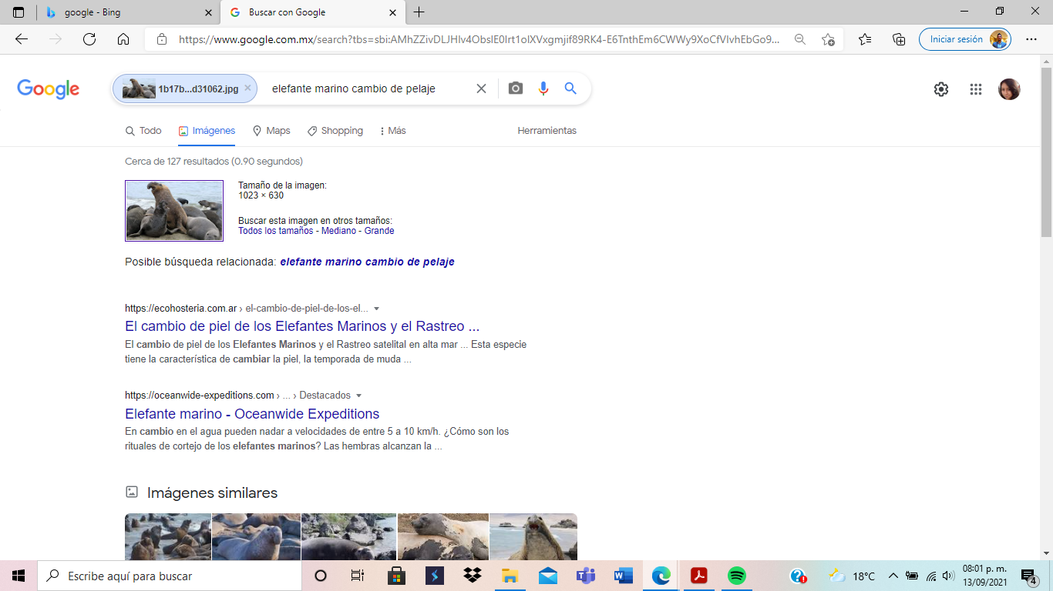

**Conclusión:**

En suma, las herramientas de las TIC, pero en especial el manejo de repositorios de almacenamiento y buscadores de información en Internet con funciones avanzadas son elementos de gran ayuda para cualquier persona ya que son servicios a los que se puede acceder fácilmente y de manera gratuita.

No obstante, cabe recalcar que el manejo de repositorios de almacenamiento nos permiten tener un respaldo confiable de nuestros archivos y al mismo tiempo, tener un control sobre las modificaciones o cambios que realizamos.